Parcial – caracterização do sistema back-to-back e pre-equalização

Equipamentos utilizados:

DAC: Keysight 33600A, largura de banda de 120 MHz

Osciloscopio: Keysight InfiniiVision DSOX3014T, largura de banda de 100 MHz

Formato de pulso utilizado = RRC, rolloff de 0.01

Simulação com taxa de símbolos de 200 Mbaud, e 5 amostras por símbolo, taxa de amostragem de 1 Gbit/s:

Resultados usando o fastbercalc:

BER = 0.02219

SER = 0.04438

SNR = 20.91333062 dB

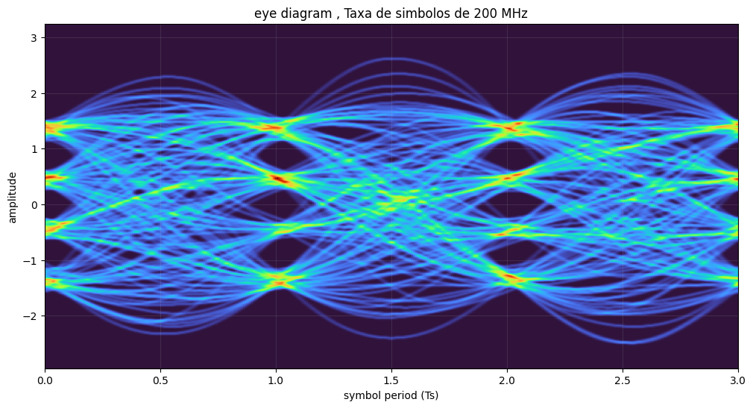

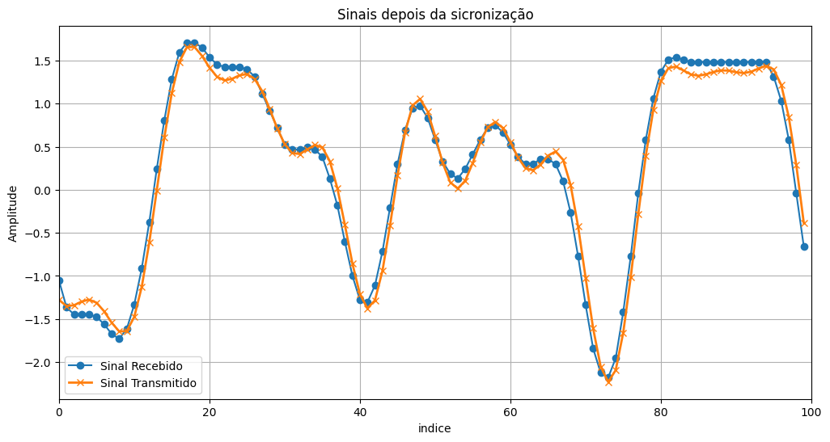

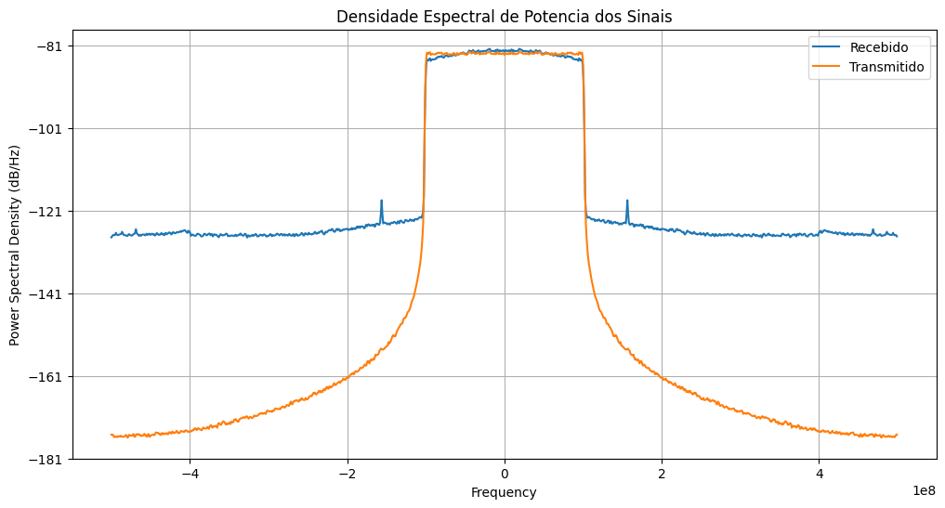

Simulação com taxa de símbolos de 500 Mbaud, e 2 amostras por símbolo e sem pré equalização:

Resultados usando o fastbercalc:

BER = 0.1954

SER = 0.387645

SNR = 5.96102389 dB

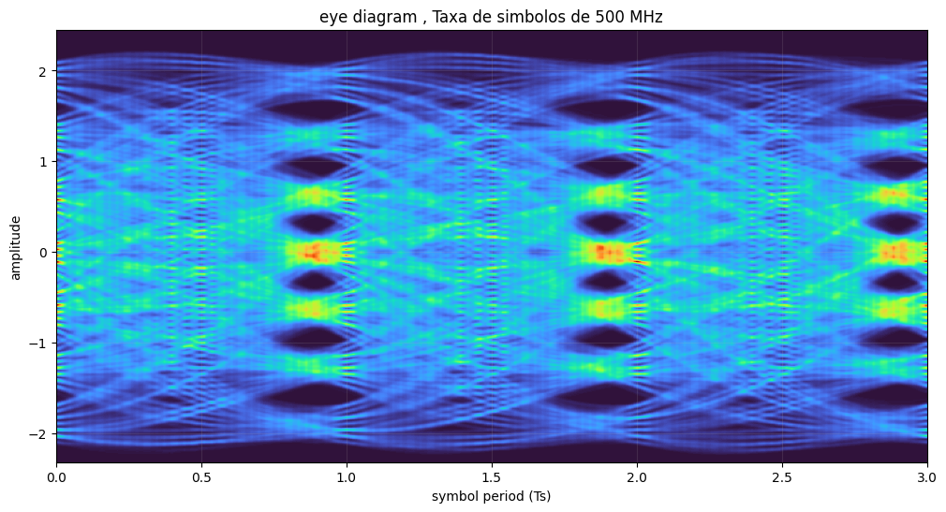

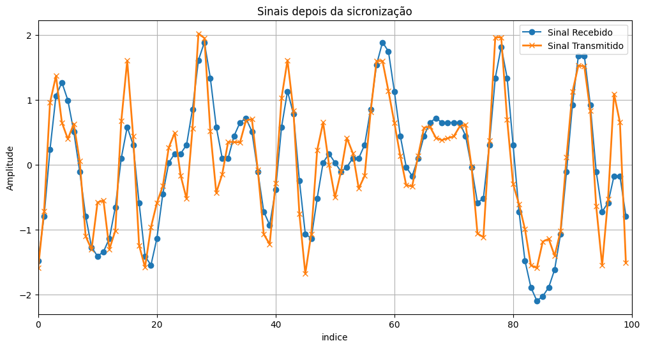

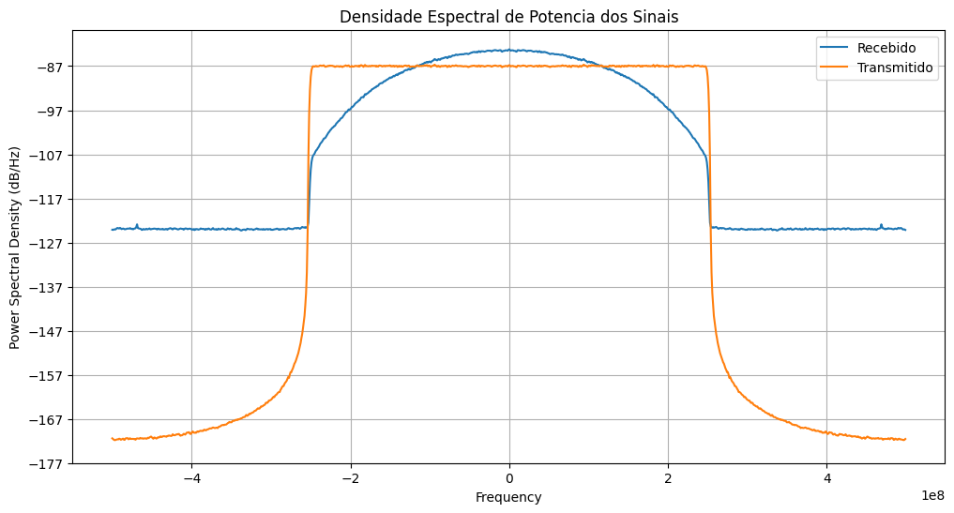

Resultados do filtro LMS para a estimativa de canal:

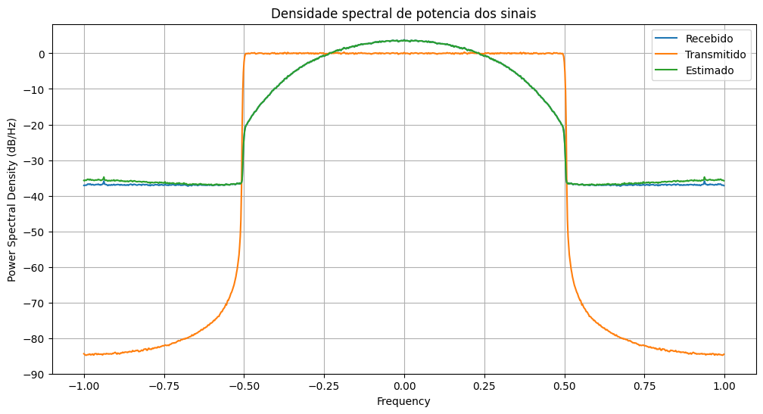

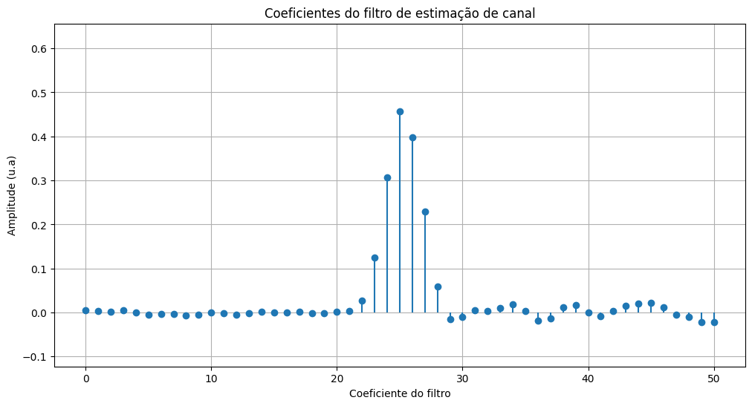

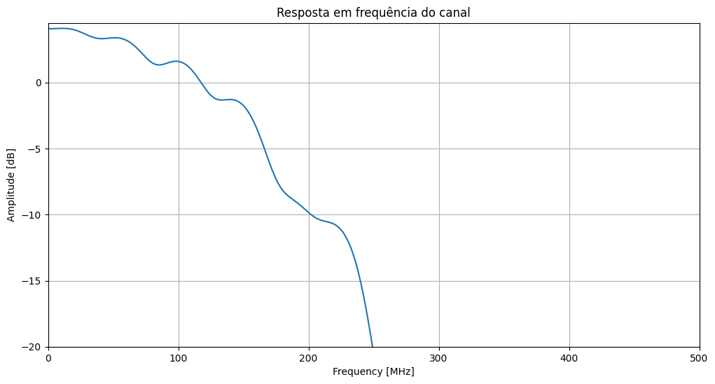

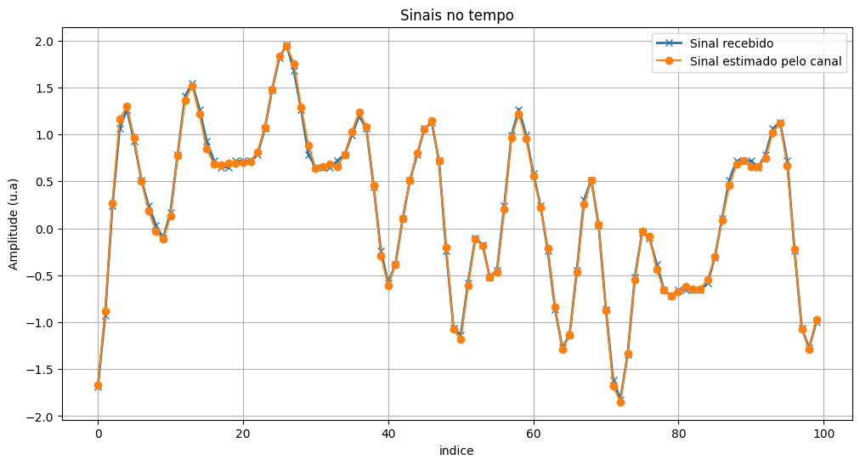

Parametros do filtro LMS para o equalizador:

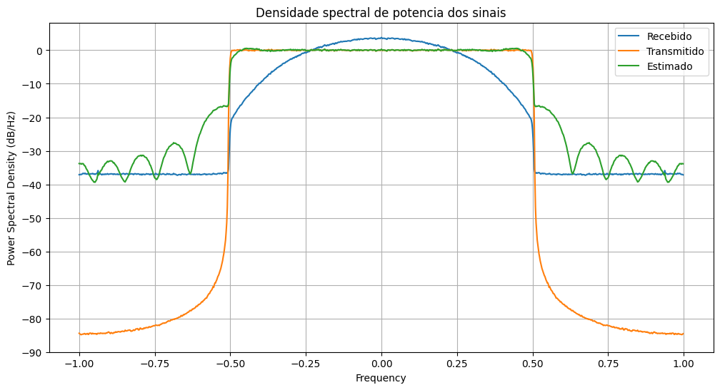

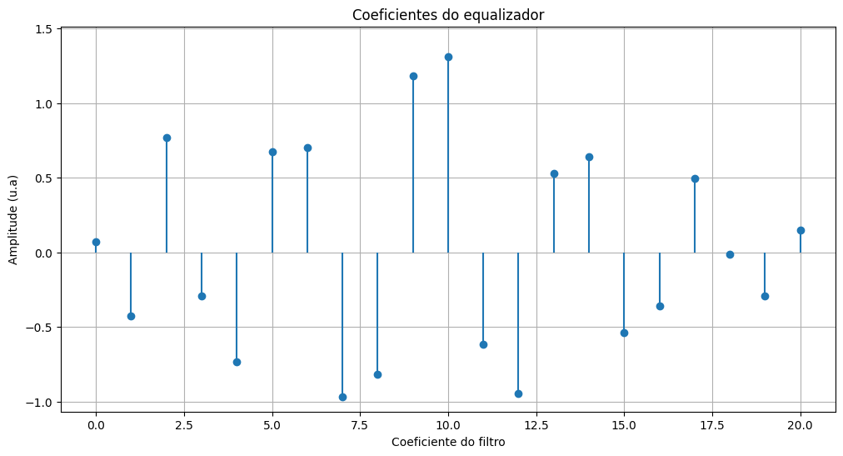

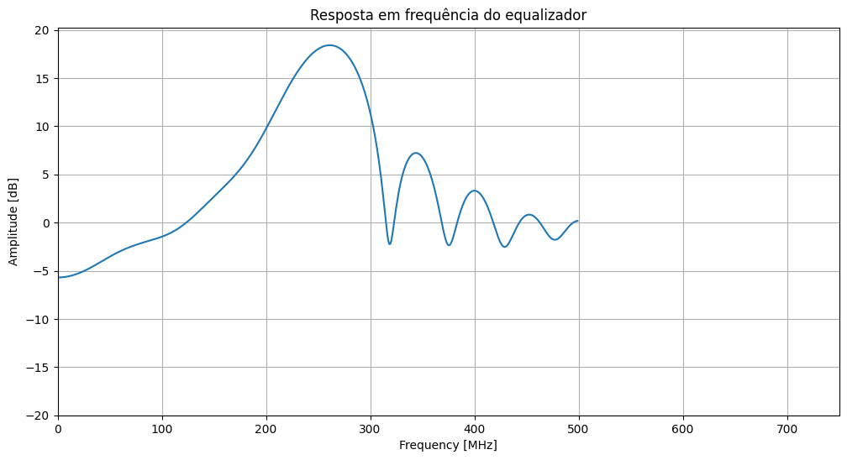



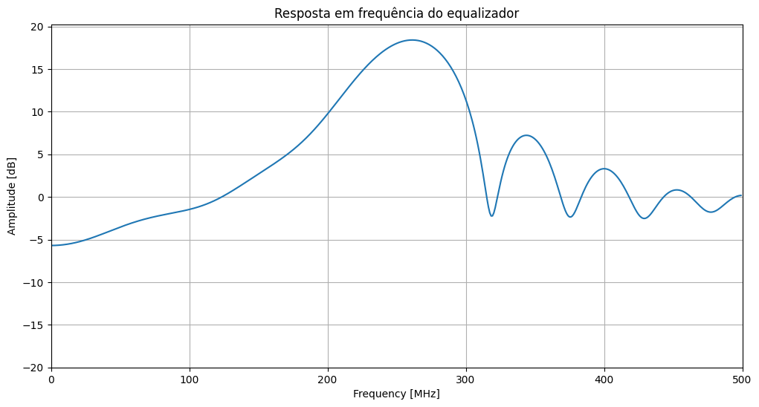

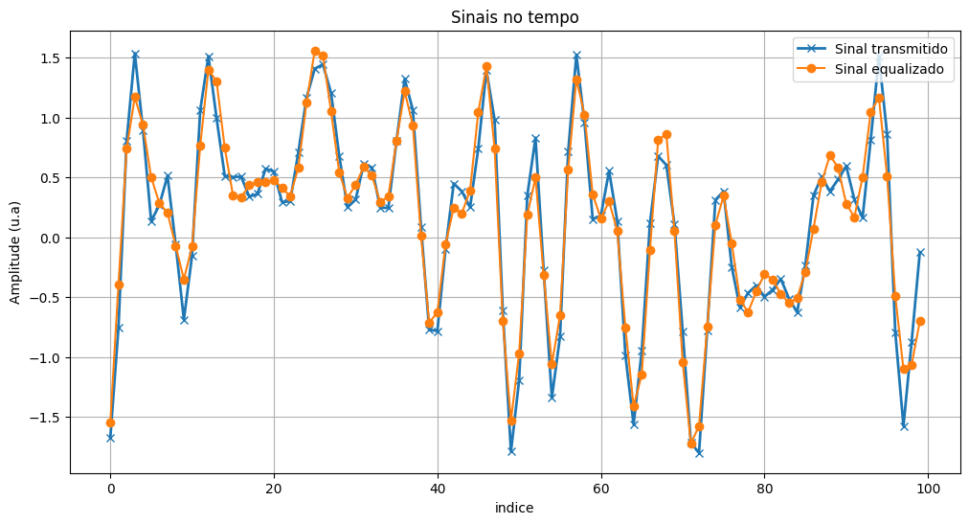

Simulação com taxa de símbolos de 500 Mbaud, e 2 amostras por símbolo e com pré equalização:

Resultados usando o fastbercalc:

BER = 0.050645

SER = 0.10129

SNR = 17.60625281 dB

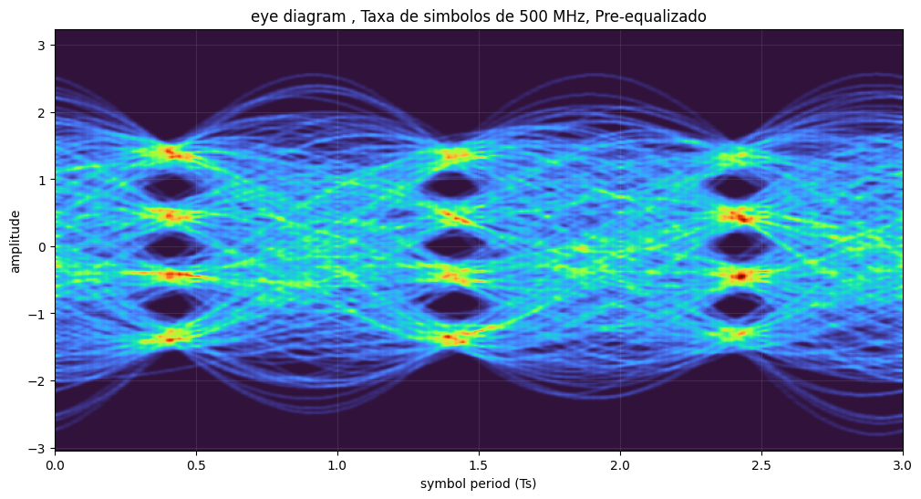

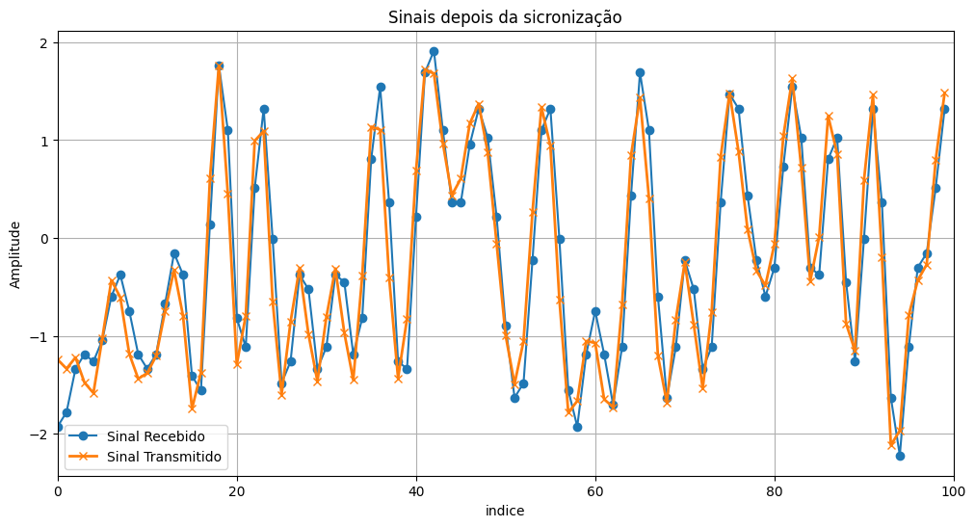

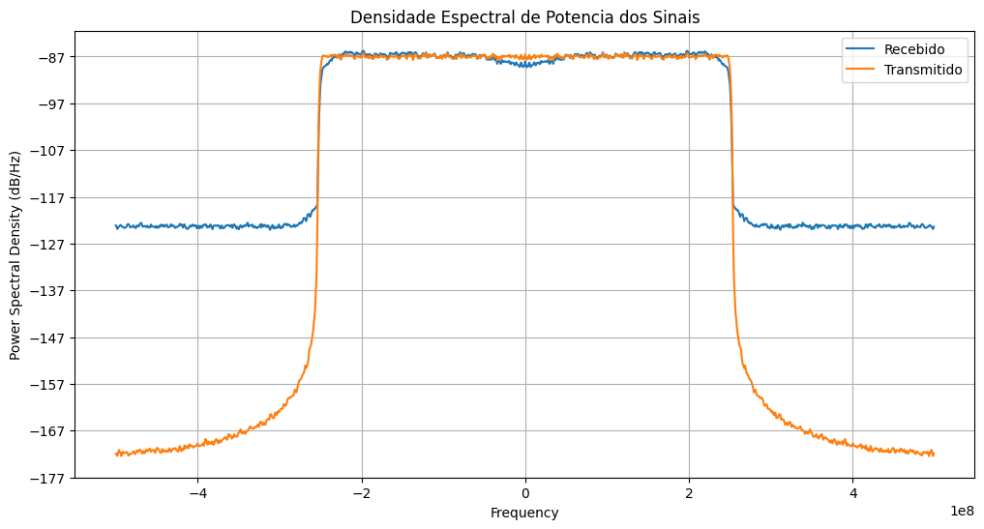

Simulação com taxa de símbolos de 600 Mbaud, e 1.5 amostras por símbolo e sem pré equalização:

Resultados usando o fastbercalc:

BER = 0.26674375

SER = 0.49186667

SNR = 3.39612627 dB

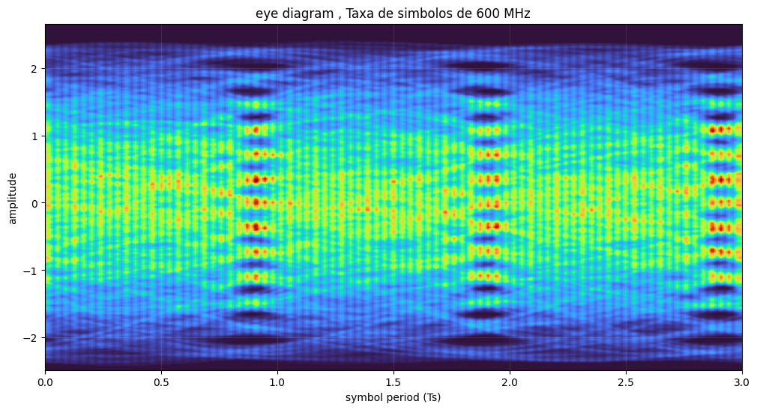

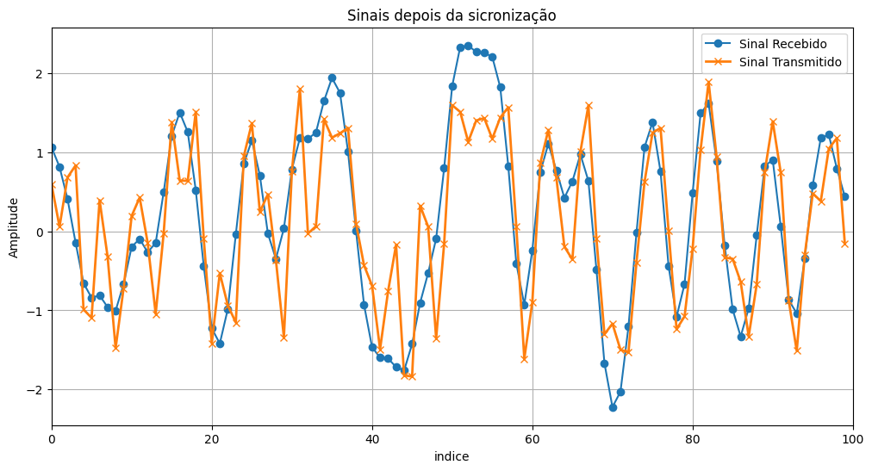

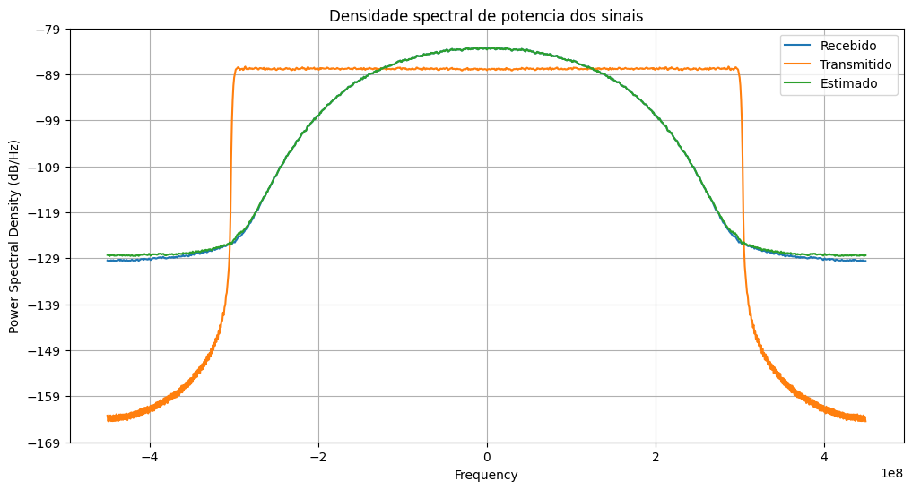

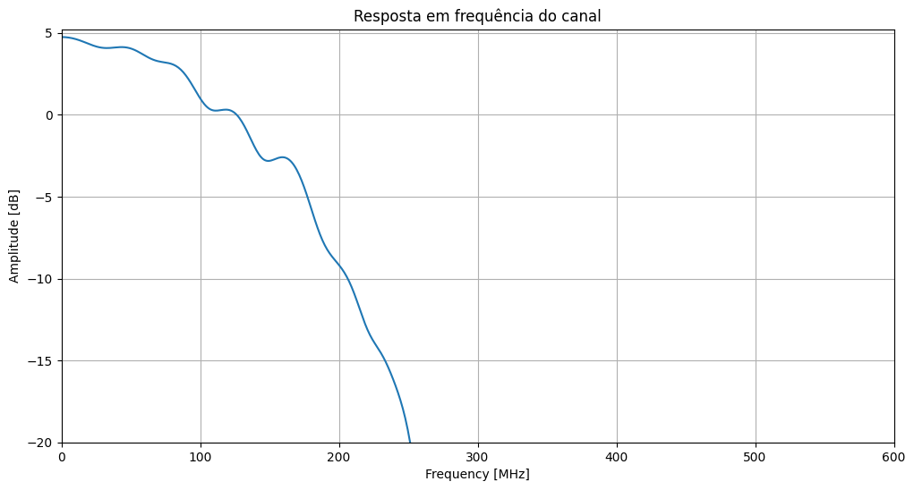

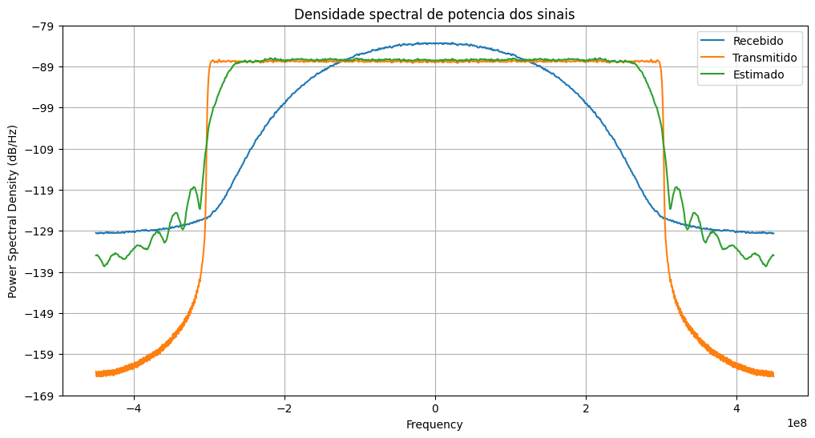

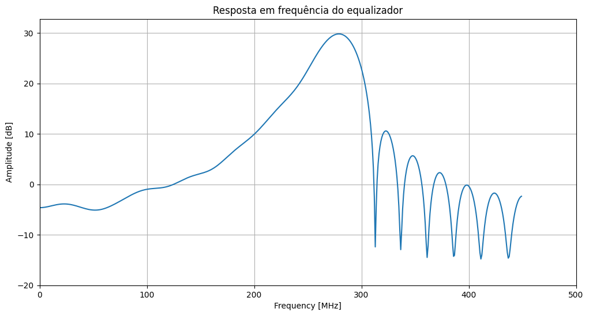

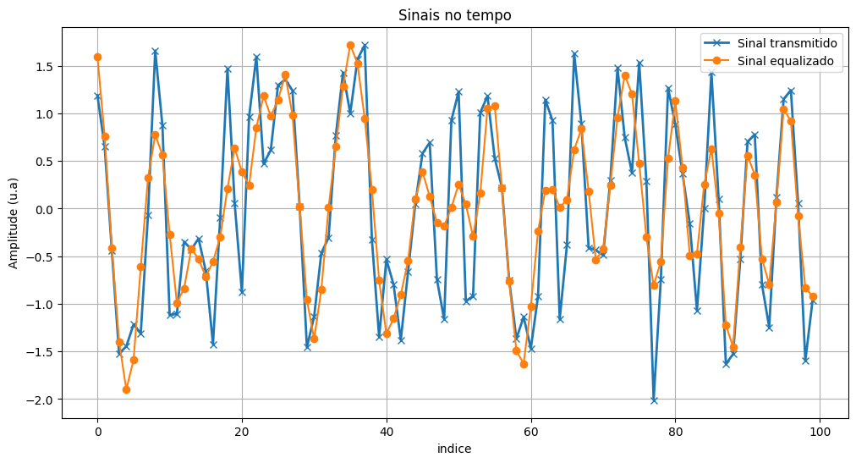

Simulação com taxa de símbolos de 600 Mbaud, e 1.5 amostras por símbolo e com pré equalização:

Resultados usando o fastbercalc:

BER = 0.083455

SER = 0.16687667

SNR = 12.39813471 dB

